上海市信息管理学校以推行“十分钟团课”、活力团支部建设为载体有效推进基层团建工作
上海市信息管理学校团委 卢琛

一、项目背景
为贯彻落实胡锦涛总书记提出的“两个全体青年”要求，上海市信息管理学校正确把握中职青年学生的成长规律，以实施“十分钟团课”和活力团支部建设为主要载体，充分运用新媒体技术和手段，积极推进学校基层团建工作的有效实施。
二、项目内容
（一）把握中职青年学生成长成才规律，实现基层团支部职能分层再设计
针对不同年级不同专业学生的不同需求，信息管理学校团委对各校区团总支和各专业各年级团支部的职能进行了明确分层定位，即：新生团支部以巩固团员青年的思想建设为主，重在增强团员意识，帮助他们更好地适应中职校园生活；二、三年级学生团支部重在服务于团员青年的能力培养和素质提升，大力开展志愿者服务活动；毕业年级学生团支部重在服务于学生的实习就业。
（二）依托“十分钟团课”平台，凝练基层团支部活动品牌
今年，信息管理学校团委在徐汇教育团工委的指导下，以原有的“团支部成长手册”主题团日展示品牌项目为基础，全面推进“十分钟团课”。学校行政和校团委每年拨出2500元，面向优秀基层团支部给予奖励。
1、坚持“我的组织生活我做主”的工作理念。设立团组织生活“时政、公益、文化”三类主题，供团支部自由选择、自行设计规划。十分钟团课的形式不限，可以是以照片为素材制作PPT背景，反映班级团支部或志愿者服务队在活动中、成长中精彩而难忘的经历；可以是用小品或校园剧形式反映共青团的某段历史，或介绍团歌等；可以是用DV短片介绍班级团支部或志愿者服务队在活动中、发展中的经历，共同释放青春的梦想和追求；可以是用诗歌朗诵或者改编歌曲的形式，寻找身边的“励志之星”、“求索之星”、“品德之星”、“实践之星”和“奋斗之星”等。鼓励形式创新。
2、坚持“走出去，请进来”的工作方针。校团委搭建平台，鼓励和支持团支部引入各类资源开展活动，拓展基层团支部视野，涌现出了“走进漕河泾开发区”、“与社区共建”、“校友返校交流”等一批高质量的十分钟团课。
3、坚持“注重积累，展示交流”的工作方式。建立完善校团委与基层团支部直接对接的工作流程，由“校团委—基层团支部”两级联动机制激活“学校—校区—班级”三级架构。
4、坚持“奖励优秀，以评促建”的工作原则。根据《上海市信息管理学校五四红旗、特色团支部评选条例》每学期组织“优秀十分钟团课show”活动，并将“十分钟团课show”的比赛成绩与今年团委的校级各项五四集体类评优项目成绩相挂钩，以此来强化优秀团支部的榜样引领作用。此项活动有效地将团的组织生活与团员自我发展的内在需要相结合，创设出一个鼓励竞争和个性发展的舞台，呈现出一大批优秀的团组织生活精品。
三、项目特色：
依靠新媒体技术和手段，以扩大团组织的有效覆盖为抓手，优化基层团建格局，提升共青团工作的有效影响力
（一）构建“多种模式，多元覆盖”的组织网络，完善实习生团支部的各项建设。
（二）积极搭建网络互动平台，建设上海市信息管理学校共青团工作网页、“青年风”青年教工bbs论坛、团干部微博、上海市信息管理学校团委、学生会微群等网络媒体新阵地，提升学校共青团工作的有效影响力。
（三）制定完善《团总支工作手册》、《团支书工作手册》、《团支部成长手册》等，形成条例清晰、有章可依的团支部工作规范管理体系。
（四）积极探索“大团建”，与周边街道社区、相关企业等携手开展基层团组织共建活动，并通过优秀学生干部暑期挂职锻炼等措施，延伸学校共青团工作阵地。
四、项目成效与总结
为了迎接建党90周年，更好地展现各团支部“一团一品”的风采，以点带面、整体推进学校共青团工作，5月24日下午，上海市信息管理学校团委在广元校区举行了“颂党魂、学团史、展风采——优秀十分钟团课show”活动。经过各校区初赛，共有来自四个校区的九个团支部参加了当天的展示。徐汇区团委副书记黄幽妮、校党总支书记彭燕、副校长顾炜等出席展示活动并担任评委嘉宾。
参加决赛展示的九支队伍或以校园情景剧、有奖问答、图说历史、DV短片等生动新颖的形式，重温和诠释党史上的重要历史事件；或以主题突出、形式多样的ppt来介绍班级团支部或志愿者服务队在活动中、成长中精彩而难忘的经历；或以诗歌朗诵或者改编歌曲的形式，进行“五星评议”，寻找身边的榜样，交流成长成才的感悟。在展示过程中，各团支部的精彩表现不时赢得在场学生的加油助威。从现场学生们的欢声笑语，或是窃窃私语中，更能感悟到团组织在学生心目中的地位，以及亲历其中的自豪感与成就感。
最后，蒲汇塘校区图书101团支部以自制党史短片、纪勋团支部以饱含深情的朗诵获得了展示活动的一等奖。10地勤团支部、图书081团支部、10数码团支部分获二等奖。高二4等四个班级团支部获得三等奖。黄书记和彭书记分别为获奖同学颁奖。
据悉，此次“优秀十分钟团课show”活动是今年信息管理学校迎接建党90周年“高举党旗聚力量，创先争优促发展”暨第三届才艺节的主题系列活动之一。通过丰富多彩的活动开展，更好地引导了广大学生“学党史、知党情、跟党走”，不仅加强了团组织生活的规范性和有效性，更引导了青年学生在历史与现实、理论与实践的贯通中深化对党的理解，坚定理想信念。
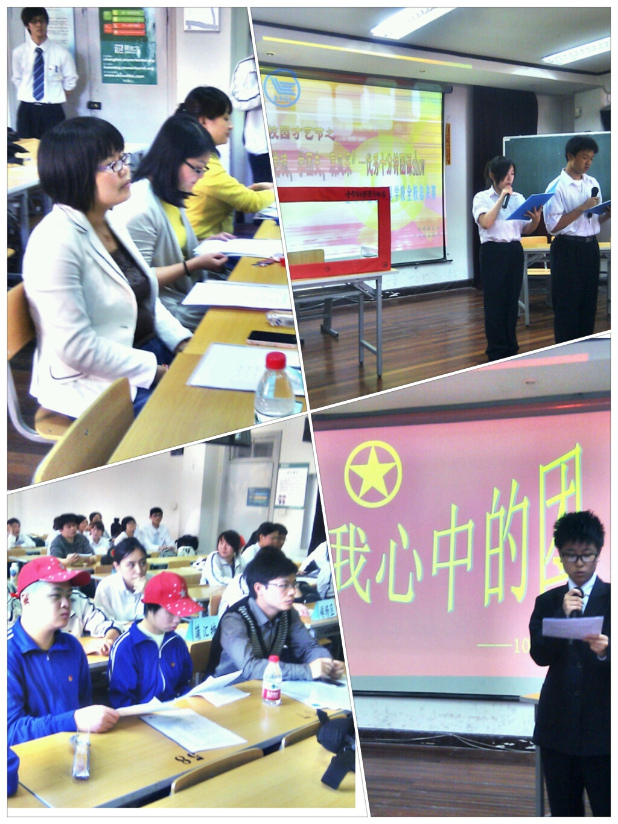
图：上海市信息管理学校“十分钟团课”全校总决赛

